经济困难老年人补贴申请材料清单及样式（2020年）

一、申请材料及样式
1.《老年人补贴申请表》；
2.申请人的身份证复印件、低保证复印件、残疾证复印件。
3.样式
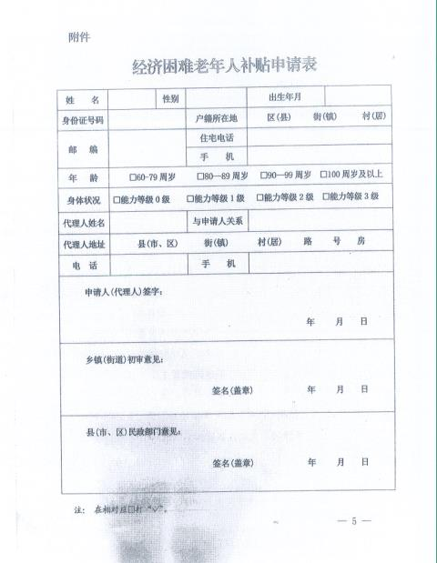
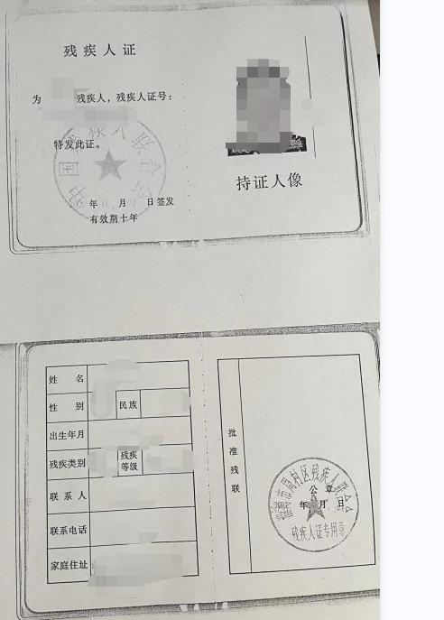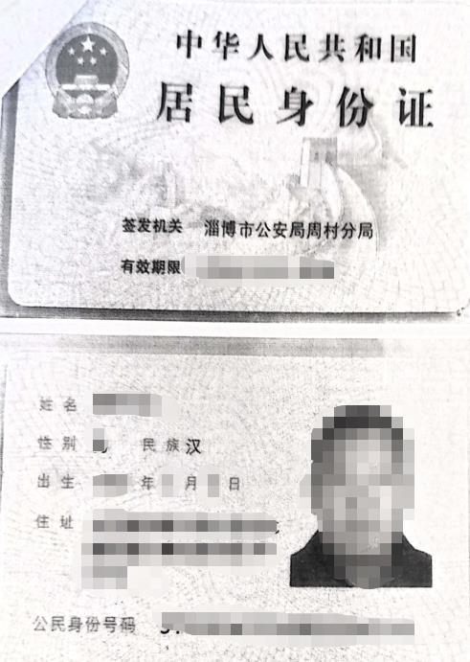

二、办理流程
（一）申请。由老年人本人（申请人）或由与其共同生活的家庭成员向申请人户籍所在地的乡镇人民政府（街道办事处）提出申请，提交《老年人补贴申请表》（附件）。本人或其家庭成员申请有困难的，可委托村（居）民委员会代为申请。
（二）审核。乡镇人民政府（街道办事处）自受理申请后5个工作日内，对申请人的低保身份、年龄、残疾等级、自理能力进行信息比对核实，无需本人提供相关证明材料，提出审核意见报县级民政部门审批。
（三）审批。县级民政部门收到乡镇人民政府（街道办事处）的审核意见后，对申请人的低保身份、年龄、残疾等级进行信息复核，5个工作日内完成；对需要能力评估的老年人，根据《山东省民政厅山东省财政厅山东省卫生和计划生育委员会关于开展老年人能力评估工作的实施意见》（鲁民〔2016〕40号），组织专业人员或委托第三方机构进行评估，10个工作日内完成。对通过复核评估、拟享受补贴的申请人名单，及时反馈乡镇人民政府（街道办事处），在申请人户籍所在地的村（居）务公开栏公示5天，公示期满无异议的，自批准当月起发放补贴，并将享受补贴情况单独列出，纳入低保长期公示内容。
（四）补贴发放。经济困难老年人补贴用于老年人基本生活、养老服务、护理等方面支出，与低保金分别标注，通过金融机构同步社会化发放。在尊重老年人意愿的基础上，可由县级统筹使用，采取政府购买服务的形式为老年人提供生活、护理等服务。
三、办理部门
各镇人民政府（街道办事处）民政办
四、办理时限
乡镇人民政府（街道办事处）自受理申请后5个工作日内审核完毕。县级民政部门收到乡镇人民政府（街道办事处）的审核意见后，5个工作日内完成对申请人的低保身份、年龄、残疾等级进行信息复核；需要能力评估的老年人，组织专业人员或委托第三方机构进行评估，10个工作日内完成。公示期5天。
五、办理地点及时间
办理地点：各镇（街道）便民服务中心民政窗口
时间：工作日周一至周五（节假日除外），上午8:30-11:30，下午13:30—17:00
六、咨询电话
咨询电话：0533-6433459（区民政局）、0533-2273767（王村镇）、0533-6068801（南郊镇）、0533-6587378（北郊镇）、0533-6435016（大街街道）、0533-7878825（丝绸路街道）、0533-7867573（永安街街道）、0533-7867919（青年路街道）、0533-7867728（城北路街道）

